2023年“寒假教师研修”

学习操作手册

**【高教教师篇】**

# 第一章 注册登录

## 1.1专题页面

请使用电脑端访问国家智慧教育公共服务平台，网址：<https://www.smartedu.cn/>，在页面顶部的轮播图中，点击“寒假教师研修”轮播图，进入寒假教师研修专题网站。

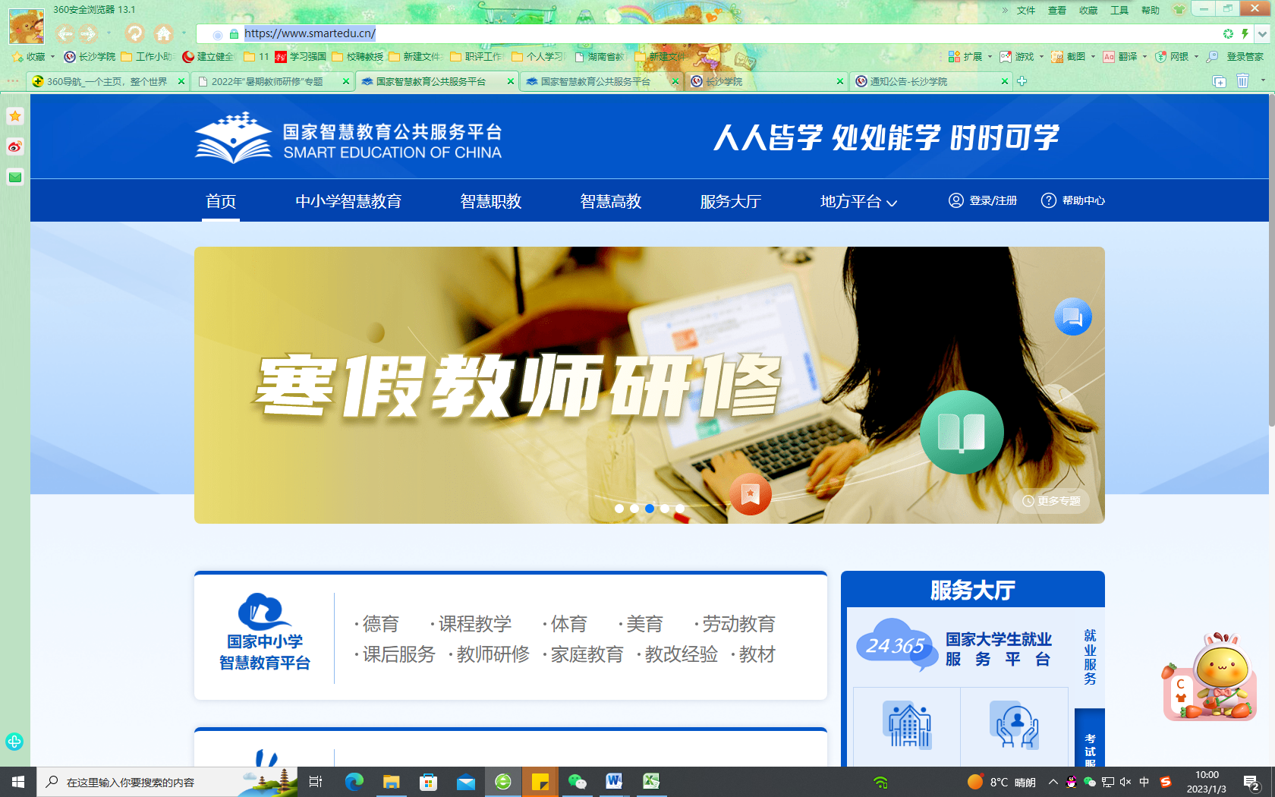

在寒假教师研修专题页，点击“高等教育”

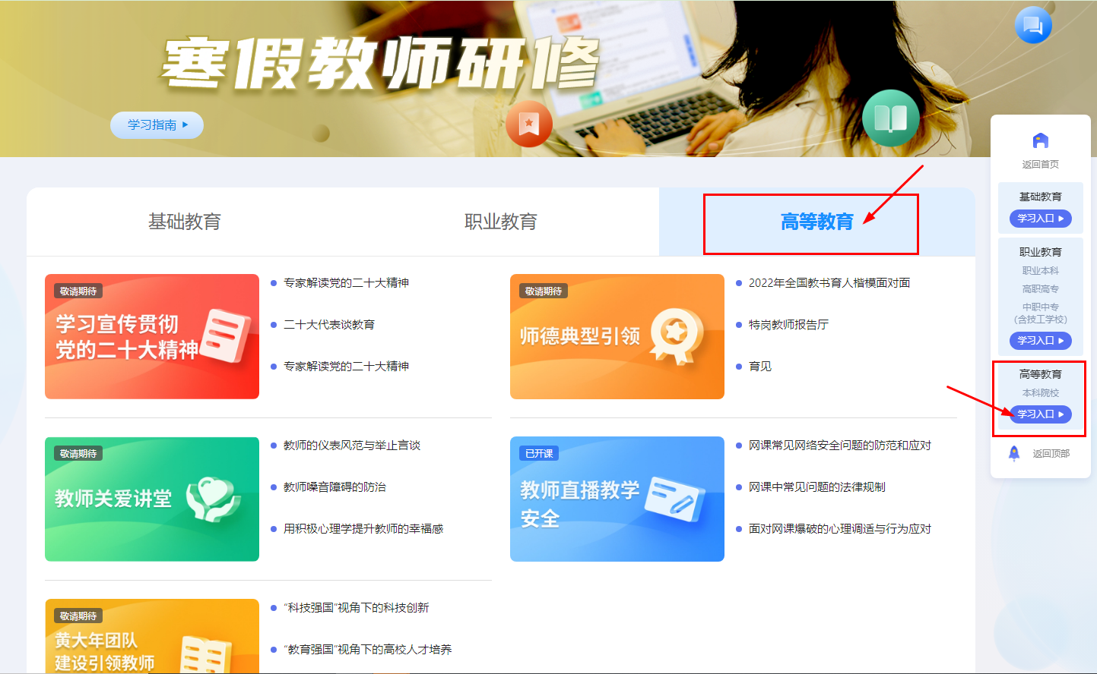

## 1.2注册

根据页面提示，填写手机号、验证码、姓名、身份证号、学校名称等完成注册。请认真填写真实个人信息，涉及认定培训学时和打印学习证书。

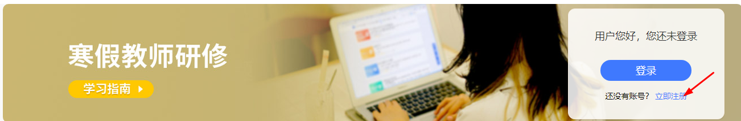

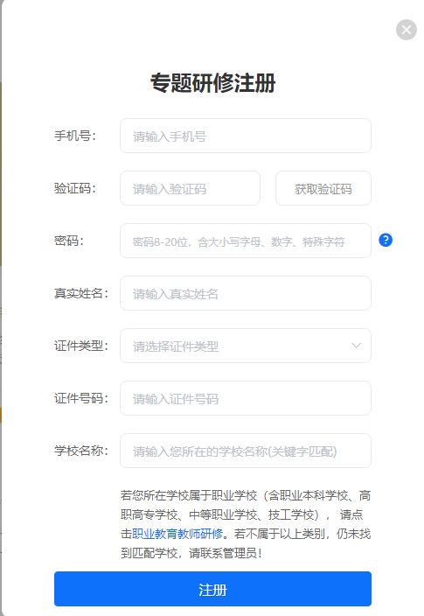

注：1.填写学校信息时，请输入关键字匹配学校选择，若未找到匹配学校，请联系管理员。

2.若显示手机号码已注册，忘记了登录密码，可点击登录页面的忘记密码，输入手机号+验证码，重置密码后使用新密码再登录。

## 1.3登录

注册完成后，下次访问高等教育寒假研修专题页学习时可使用注册时填写的的手机号与密码或使用手机验证码进行登录。

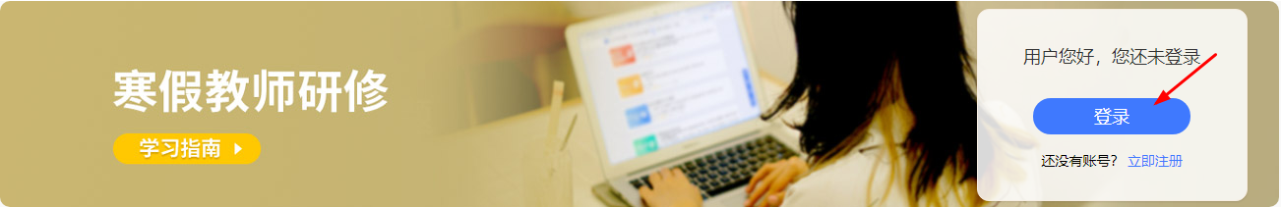

# 第二章 研修学习



## 2.1 研修时间

寒假研修时间为2023年1月5日至2月28日，教师需在此时间段内，进行在线学习，在这之后将无法继续学习。

## 2.2 研修内容

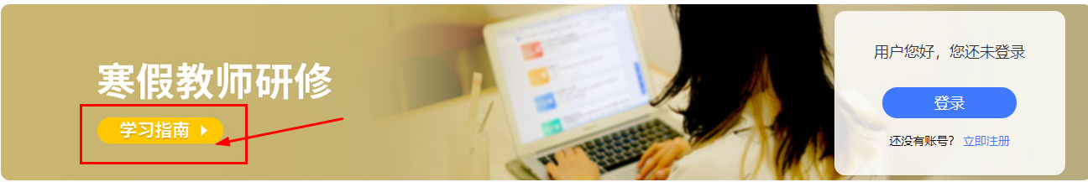2023年寒假教师研修共有5门课程，每门课有若干学习资源，教师可以按需选学。完成本专题研修，平台为教师认定6学时。其中“学习宣传贯彻党的二十大精神”可认定2学时（须学习不少于90分钟），其他每门课程可认定1学时（每门课须学习不少于45分钟）。获得认定学时后，您可继续学习，平台将继续记录您的学习时长。研修截止时间为2023年2月28日。研修结束后，平台将为教师提供电子学习证书。

## 2.3 研修课程

第一步：教师登录后可以在专题首页看到所有课程及学习进度，点击课程名称进入课程页面。

注：“已学习”是指教师已学习的学时，“认定 XX 学时”是指此门课或本次研修可认定的最高学时。

**2.4联系客服**

联系电话：4008757650

时间：工作日 8:30-17:30